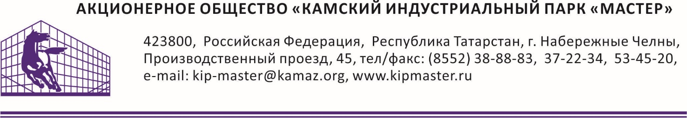

ИЗВЕЩЕНИЕ О ЗАКУПКЕ

АО «Камский индустриальный парк «Мастер», именуемый в дальнейшем Организатор закупки, приглашает заинтересованных лиц принять участие в процедуре выбора поставщика предмета закупки на условиях, изложенных в тендерной документации
Предмет закупки:
Поставка вентиляторов двойного назначения КРОВ91-080-ДУВ400-H-00550/F-У1, либо прямого аналога
Адрес поставки:
Республика Татарстан, г. Набережные Челны, Производственный проезд, 45.
Срок поставки:
До 14 рабочих дней с момента подписания договора.
Порядок расчетов:
В течение 30 календарных дней с момента подписания акта приема-передачи (накладной).
Предоплата не предусмотрена.
Дополнительные условия:
- закупка производится исключительно с применением электронных торгов на площадке onlinecontract.ru. Все предложения, поступающие за рамками ЭТП (электронной торговой площадки) рассмотрению не подлежат
- любое нарушение требований к техническим параметрам, несоответствие или не предоставление обязательных документов является причиной отклонения участника торгов на поставку предмета закупки
- потенциальный поставщик не должен находиться в реестре недобросовестных поставщиков РФ или Общества
- потенциальный поставщик не должен являться связанной стороной с другими участниками закупки. В целях применения настоящего пункта под связанными сторонами понимаются участники закупки, находящиеся под прямым или косвенным контролем одних и тех же физических лиц
- способ ведения финансово-хозяйственной деятельности потенциального поставщика не должен создавать высокие налоговые риски для Общества и/или быть направленным на получение необоснованной налоговой выгоды
- победитель торгов обязан предоставить полный перечень документов в течение 3-х дней, со дня объявления его победителем (кроме тех компаний, у которых имеются действующие договора с АО «КИП «Мастер»)
- маркировка, упаковка, транспортировка и хранение должны соответствовать ГОСТу, ТУ
- поставка осуществляется за счет поставщика
- при поступлении на склад, на товар должен быть полный пакет соответствующих документов. При любом несоответствии производится возврат за счет поставщика
- наименование товара (предмета закупки) в отгрузочных документах (товарная накладная, счет фактура и т.д.) должны совпадать с наименованием, представленных в договоре (спецификации) на поставку данного товара
- рассматриваются прямые аналоги исходя из назначения, можности, типоразмера и т.д.
- гарантия на товар обязательна.

Для участия в закупочной процедуре, необходимо заполнить карту партнера и представить коммерческое предложение участника закупки. Кроме того, необходимо предоставить:
- бухгалтерская отчетность за 2020 год
- подтверждение полномочий лица, имеющего право действовать без доверенности
- наличие лицензий, сертификатов и т.д.

Срок подачи предложений: до 10 ⁰⁰ 08.10.2021 г.

Все необходимые разъяснения и интересующие Вас сведения Вы можете получить, связавшись с представителем Организатора закупки: Лотфуллин Ильмир Рамилович; должность: инженер ОКС; тел. (8552) 53-45-21; lotfullinir@kipmaster.ru.

Технический директор ______________________ В.А.Леонтьев

